Департамент образования города Москвы

Северо-Западное окружное управление образования
ГОСУДАРСТВЕННОЕ БЮДЖЕТНОЕ ОБЩЕОБРАЗОВАТЕЛЬНОЕ УЧРЕЖДЕНИЕ
города Москвы «Лицей № 86 имени М.Е. Катукова»
123592, Москва, ул. Катукова, дом 12, корпус 3
8(495)-758-40-65 86@edu.mos.ru

Пост - релиз
«Музейная суббота-2016» в рамках Фестиваля школьных музеев

19 марта 2016 года в Музеи лицея № 86 имени М. Е. Катукова «Воинская слава России» прошел день открытых дверей, по теме «Уникальный экспонат». В музее были организованы обзорные экскурсии, мастер-классы, встречи с интересными людьми, интерактивные занятия. Учащиеся представили презентации:
«О чём рассказал музейный экспонат».

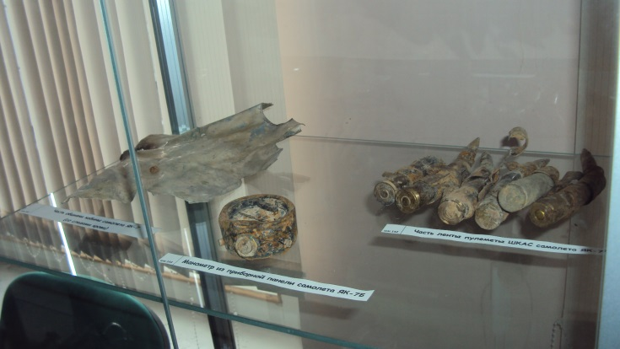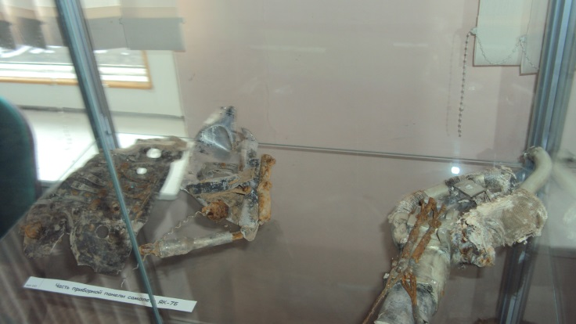

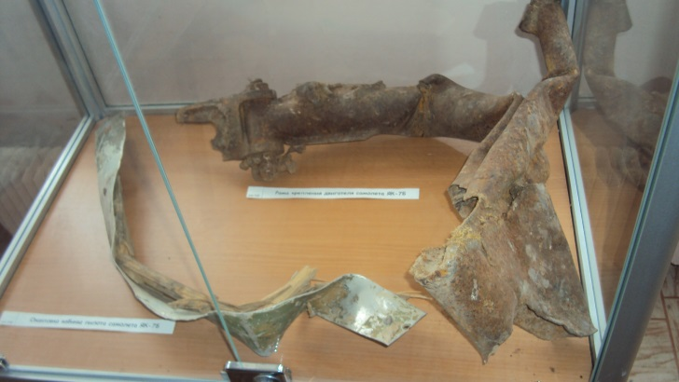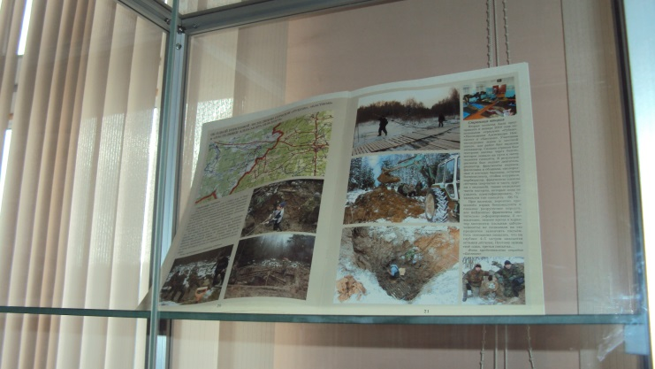

Музейные экспонаты поступившие в 2015 году

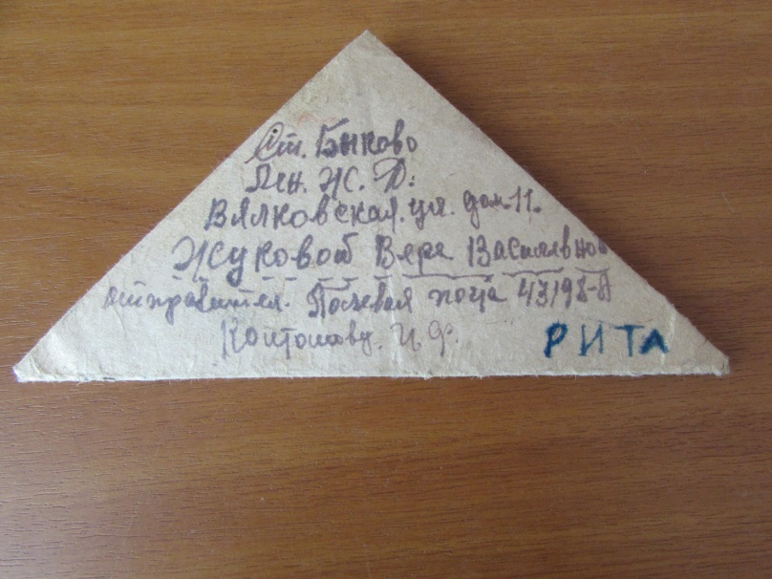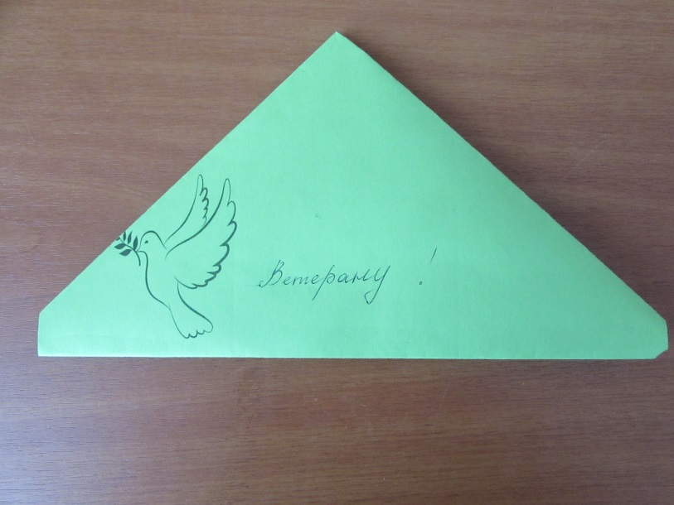

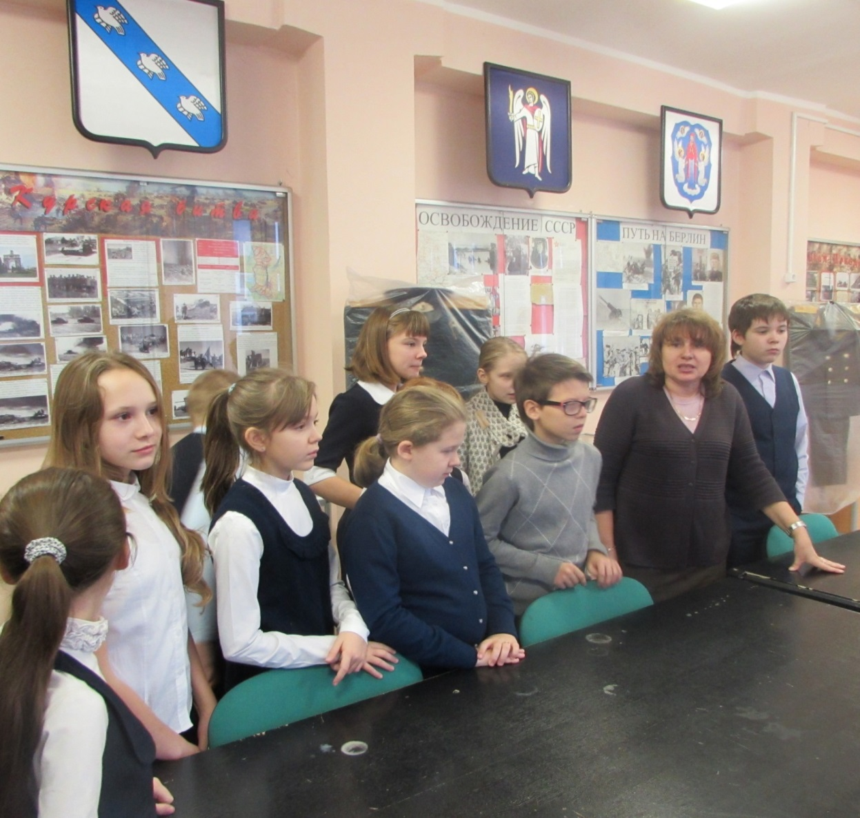

Экскурсия по музею

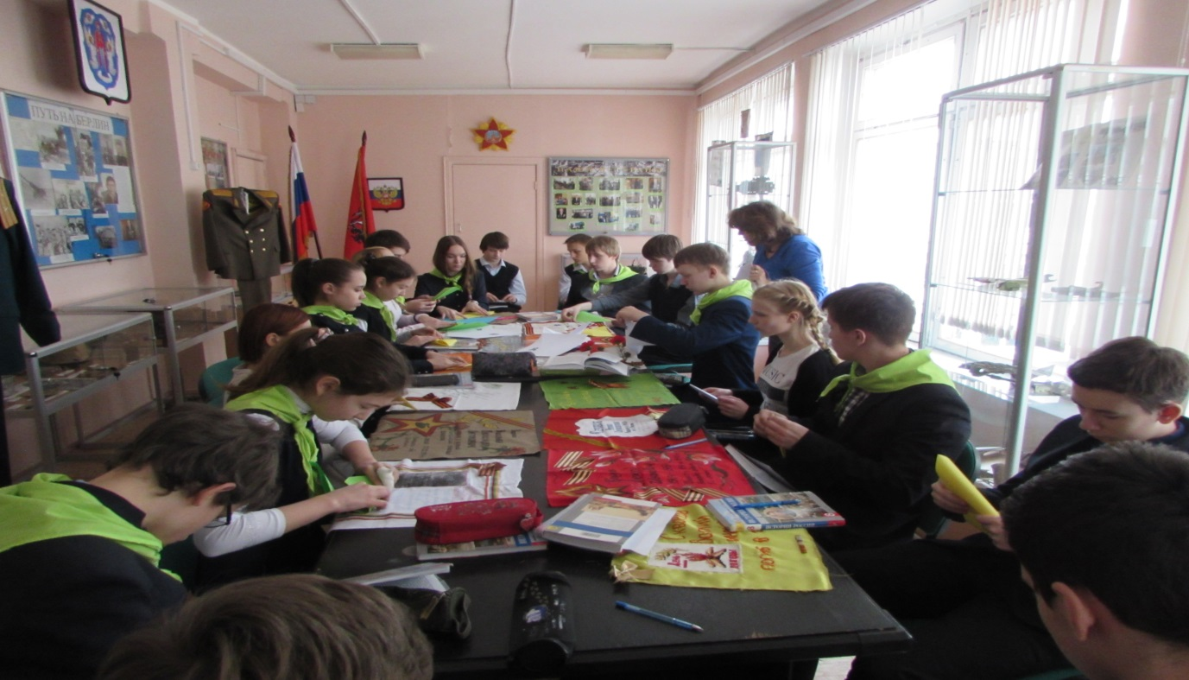
Мастер - класс

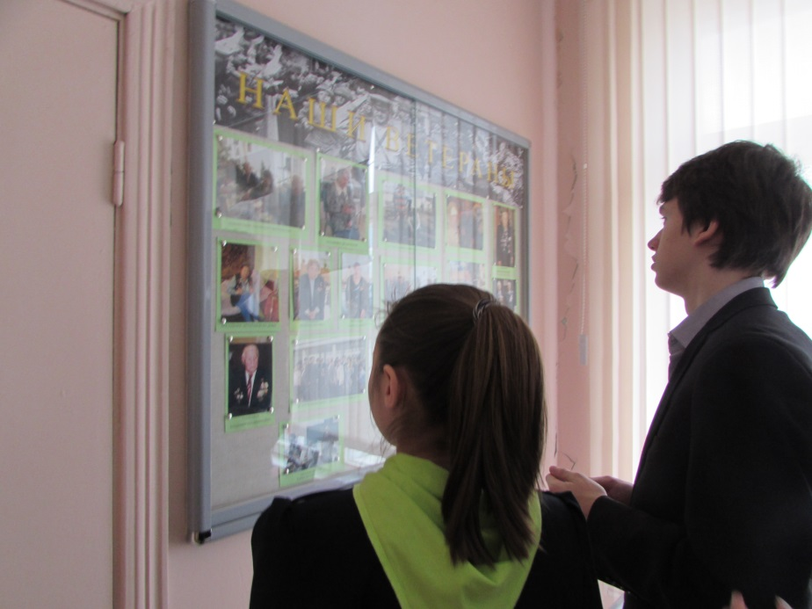

Экскурсия по музею

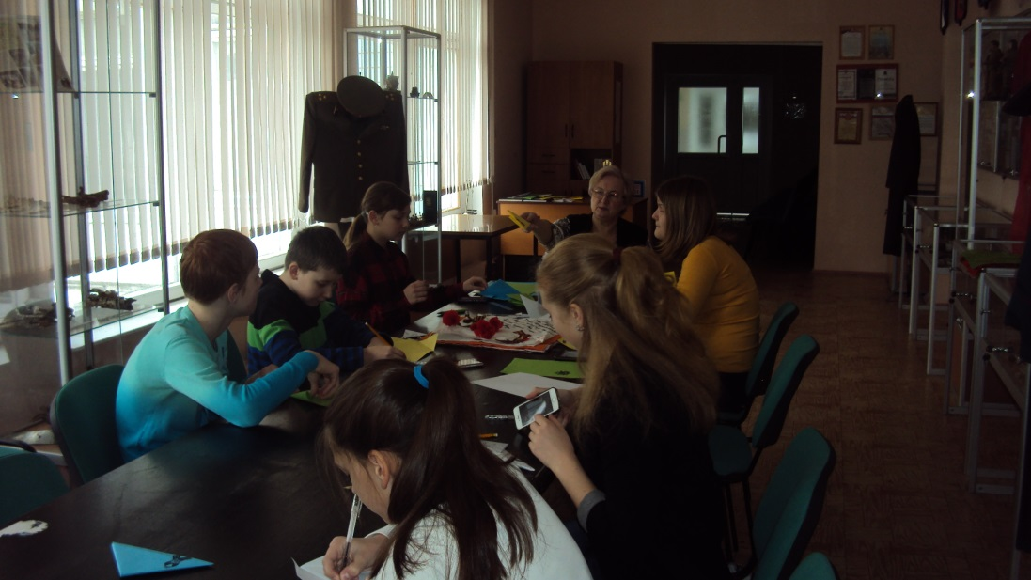
Мастер класс

Экскурсия по музею

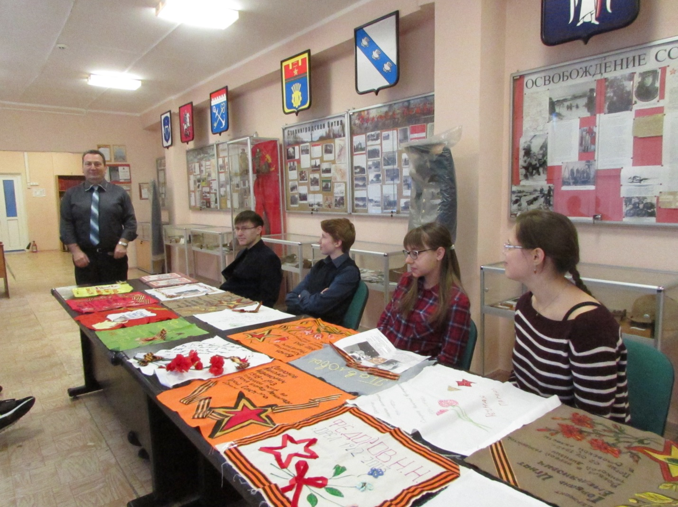

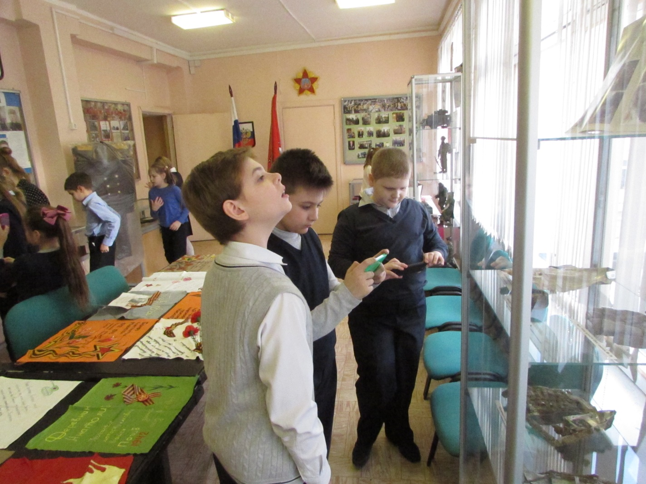
Экскурсия по музею

